Gdańsk, 9-03-2012

RAPORT WEWNĘTRZNY
z realizacji pracy badawczo-wdrożeniowej

tytuł raportu:
„Założenia i wymagania względem stymulatora uwagi słuchowo-wzrokowej”

nr raportu: TYPO…/../12
praca zrealizowana w ramach projektu:
„Opracowanie typoszeregu komputerowych interfejsów multimodalnych oraz ich wdrożenie w zastosowaniach edukacyjnych, medycznych, w obronności
i w przemyśle”

w okresie od …2012 do …2012

Kierownik projektu: prof. dr hab. Andrzej Czyżewski

Autor: mgr inż. Łukasz Kosikowski

1. Spis treści
    - Cel realizowanej pracy
    - Powiązanie z pracami wcześniejszymi i z pracami innych wykonawców
    - Założenia
4.1 Cel systemu
4.2 Wersje systemu
4.3 Przetwarzanie obrazu
4.3 Sposób synchronizacji dźwięku z obrazem
4.4. Sposób synchronizacji dźwięku z obrazem
4.5 Przykłady przetwarzania
    - Podsumowanie
    - Bibliografia
2. Cel realizowanej pracy
Celem wykonanej pracy było określenie założeń i wymagań względem systemu stymulacji uwagi słuchowo-wzrokowej. W szczególności opracowanie systemu do badania i treningu różnych strategii jednoczesnego i niejednoczesnego przetwarzania obrazu i dźwięku.
W wieku niemowlęcym pozostawia się dzieciom całkowitą swobodę w zakresie wyboru ręki podczas czynności ruchowych. Po tym okresie korzystne jest utrwalenie praworęczności u dzieci oburęcznych szczególnie w przypadku kiedy dominuje u nich oko prawe. W niektórych przypadkach konieczna jest reedukacja zmierzająca do przyspieszenia bądź ustalenia dominacji stronnej.
3. Powiązanie z pracami wcześniejszymi i pracami innych wykonawców
Prace przedstawione w niniejszym raporcie wykonywane są w ramach zadania 4 projektu „Opracowanie typoszeregu komputerowych interfejsów multimodalnych oraz ich wdrożenie w zastosowaniach edukacyjnych, medycznych, w obronności i w przemyśle”.
4. Założenia
4.1 Cel systemu
Celem systemu jest wspieranie rozwoju dzieci poprzez stymulację uwagi słuchowo-wzrokowej za pomocą interaktywnego treningu..
4.2 Wersje systemu
W kolejnych podrozdziałach przedstawiono dwie wersje systemu do stymulacji słuchowo–wzrokowej, które w takiej kolejności zostaną zaimplementowane. Dodatkowo zaproponowano modyfikacje przedstawionych systemów, które mogą spowodować że system znajdzie zastosowanie u szerszego grona użytkowników.
4.2.1 Koncepcja stymulatora bez sprzężenia zwrotnego
Pierwsza wersja systemu (rys. 1) bazuje na wykorzystaniu algorytmu spowalniania mowy [1] do przetworzenia nagrania lektora w połączeniu ze stymulacją wzrokową polegająca na podświetlaniu wyrazów (zdań) synchronicznie do tekstu odtwarzanego w słuchawkach.
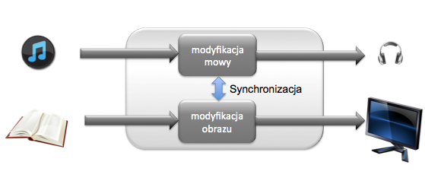
Rys. 1 Stymulator wzrokowo- słuchowy – wersja bez sprzężenia zwrotnego
4.2.2 Koncepcja stymulatora ze sprzężeniem zwrotnym
Kolejna wersja stymulatora (rys. 2) polega na uzupełnieniu wersji 4.2.1 o sprzężenie zwrotne w postaci systemu śledzenia punktu fiksacji wzroku. Sprzężenie to pozwoli na obiektywną ocenę sposobu (strategii, tempa) czytania tekstu pisanego, wyświetlanego na ekranie komputera. Wiedza na temat współrzędnych punktu fiksacji pozwoli dobrać parametry przetwarzania związane z tempem mowy oraz sposobem wyróżnienia tekstu.
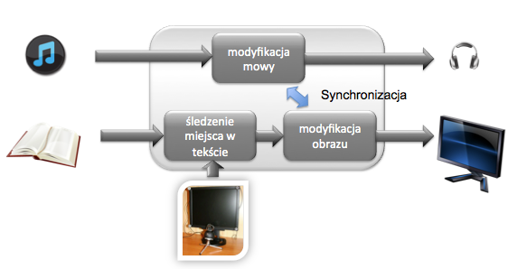
Rys. 2 Stymulator wzrokowo- słuchowy – wersja ze sprzężeniem zwrotnym

4.2.3 Propozycje dalszej rozbudowy systemu
Stymulator może zostać dodatkowo rozbudowany o następujące funkcjonalności:
- Tekst prezentowany na ekranie monitora może zostać zastąpiony historyjką obrazkową, co umożliwi korzystanie z sytemu przez osoby nie p otrafiące czytać.
- Obraz wyświetlany na ekranie może zostać poddany filtracji w taki sposób, aby osłabić bodźce wzrokowe przeznaczone do oka które nie jest trenowane. W tym przypadku możliwe jest wykorzystanie zarówno techniki polaryzacyjnej jak i migawkowej.
- Dodatkowo wersja systemu ze sprzężeniem zwrotnym może zostać uzupełniona o algorytmy automatycznej regulacji tempa wypowiedzi w zależności od prędkości i sposobu analizy wzrokowej, treści wyświetlanej na ekranie, przez użytkownika systemu.
- W przypadku nauki czytania (jak również pisania) istotne znaczenie ma prawostronna dominacja oczna. Ze względu na fakt, że osoby z dominacją lewego oka mają tendencję ruchu gałek ocznych w kierunku od prawej do lewej strony, z tego powodu popełniają liczne, typowe błędy w czytaniu. W tego typu przypadkach stosowana jest terapia z tzw. przysłoną. Cały tekst jest zasłonięty (aby wzrok osoby czytającej nie był rozbiegany), a następnie wymusza się wodzenie wzrokiem za przesuwanym w prawo paskiem papieru [2]. Ta strategie treningu mogłaby zostać przeniesiona do stymulatora w taki sposób, że tekst przeczytany charakteryzowałby się zdecydowanie większym kontrastem (bliskim wartości maksymalnej 100%) niż ten, który miałby być dopiero czytany (np. kontrast < 10%) przez użytkownika systemu.
4.3 Przetwarzanie obrazu
Przetwarzanie obrazu w stymulatorze wzrokowo-słuchowym będzie związane z następującymi parametrami:
- kolor tła
- rodzaj czcionki (wykorzystanie np. czcionek dedykowanych dla dyslektyków)
- wielkość czcionki ( intuicyjnie powiązane z ew. wadą wzroku )
- odległość między znakami (w przypadku osób z niedowidzeniem znaki występujące blisko siebie powodują tzw. efekt natłoku)
- wielkość interlinii (podobnie jak w przypadku odległości pomiędzy znakami)
- sposób wyróżnienia fragmentu tekstu
  - wielkość czcionki
  - rodzaj czcionki
  - kolor, tekstura
Poprzez wyróżnienie fragmentu tekstu można doprowadzić do wyłonienia się figury (fragmentu tekstu) z tła. Według E. Rubina:
- figura ma pewien kształt, natomiast tło jest spostrzegane jako coś bezkształtnego
- figura silniej się nam narzuca, jest łatwiej zapamiętywana i wydaje się być bardziej sensowna
Ze względu na zasady teorii Gestalt dotyczące percepcji wzrokowej (zasady organizacji percepcyjnej) zrezygnowano z pomysłu wyróżniania tła pod czytanym tekstem. Zabieg ten mógłby spowodować, że wyróżnienie stałoby się figurą i odwróciłoby uwagę od czytanego tekstu, co w tym przypadku byłoby zjawiskiem niepożądanym.
4.4 Sposób synchronizacji dźwięku z obrazem
W celu synchronizacji nagranego dźwięku lektora z podświetlanym tekstem opracowano sposób synchronizacji dźwięku z obrazem. W pierwszym kroku następuje ręczne indeksowanie nagrania, którego wynikiem jest plik testowy z danymi dotyczącymi czasów wystąpienia poszczególnych wyrazów (lub innego rodzaju segmentów), na które chcemy podzielić tekst.
Każda linia w pliku tekstowym zawiera informacje na temat jednego segmentu tekstu. Dla każdego segmentu tekstu przechowywane są następujące informacje:
- [Index_segmentu]
- [czas_wystąpienia_początku_segmentu_w_oryginalnym_nagraniu]
- [czas_wystąpienia_końca_segmentu_w_oryginalnym]
- [indeks_na_ktorym_znajduje_sie_dany_segment_w_tekscie]
- [liczba_znakow_segmentu]
- [treść]
Poszczególne parametry są oddzielone znakiem „;”. Przyjęty format pozwala na indeksowanie dowolnych fragmentów tekstu: sylab, wyrazów, zdań i innych.
Przykład zawartości pliku tekstowego z zapisanymi indeksami przedstawiono na rys. 3.
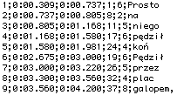
Rys. 3 Przykład pliku tekstowego z zapisanymi indeksami
Moduł zmiany tempa wypowiedzi generuje zdarzenie informujące jaki fragment tekstu (nagrania) znajduje się w danej chwili na wyjściu systemu. Cześć wizyjna odbiera zdarzenie i podświetla tekst o zadanym indeksie zgodnie z ustawionymi parametrami (rodzaj czcionki, kolor, rozmiar itp.).
4.5 Przykłady przetwarzania
W niniejszym rozdziale przedstawiono przykładowe widoki przetworzonego tekstu. Rysunek 4. przedstawia przetworzony tekst widoczny dla użytkownika systemu.
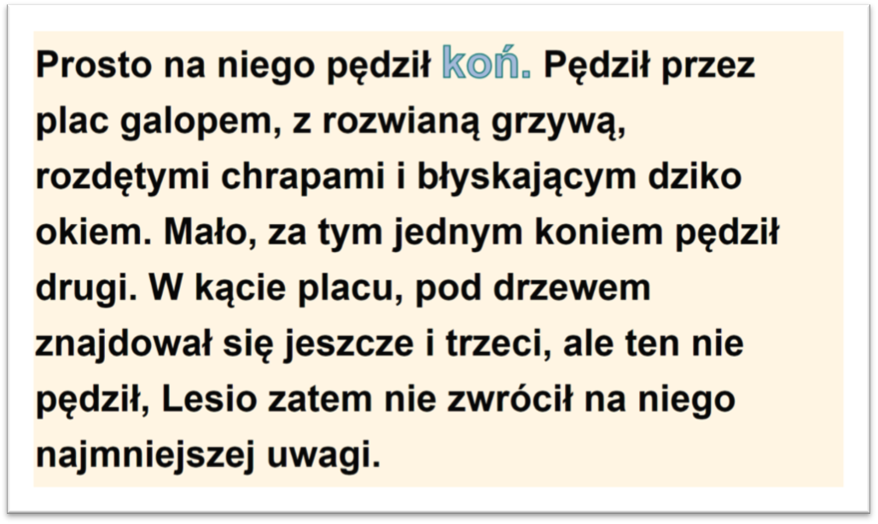
Rys. 4 Wizualizacja informacji, na temat współrzędnych punktu fiksacji
Dodatkowo w wersji stymulatora ze sprzężeniem zwrotnym (rys. 5), wykorzystującym system Cyber-Oko, terapeuta ma możliwość podglądu aktualnych współrzędnych punktu fiksacji naniesionych na przetworzony tekst.
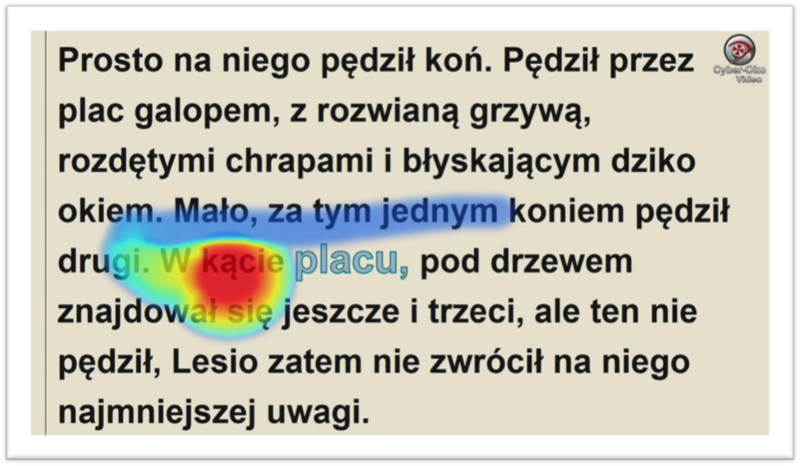
Rys. 5 Wizualizacja informacji, na temat współrzędnych punktu fiksacji
5. Podsumowanie
W raporcie przedstawiono założenia i wymagania odnośnie stymulatora uwagi słuchowo-wzrokowe. Po wykonaniu badań informacje zawarte w niniejszym raporcie zostaną zweryfikowane i posłużą jako podstawa procesu implementacji systemu.
6. Bibliografia
[1] A. Kupryjanow, A. Czyzewski, A non-uniform real-time speech time-scale stretching method, SIGMAP, pp. 1-7, Sewilla, 2011.
[2] M. Bogdanowicz: O dysleksji, czyli specyficznych trudnościach w czytaniu i pisaniu. Odpowiedzi na pytania rodziców i nauczycieli. Lubin 1994.
[3] J. W. Simon; M. Grałek; W. Hautz; et al. Okulistyka pediatryczna i zez. Seria Basic and Clinical Science Course (BCSC 6), ISBN : 978-83-89581-15-0, 2004.

